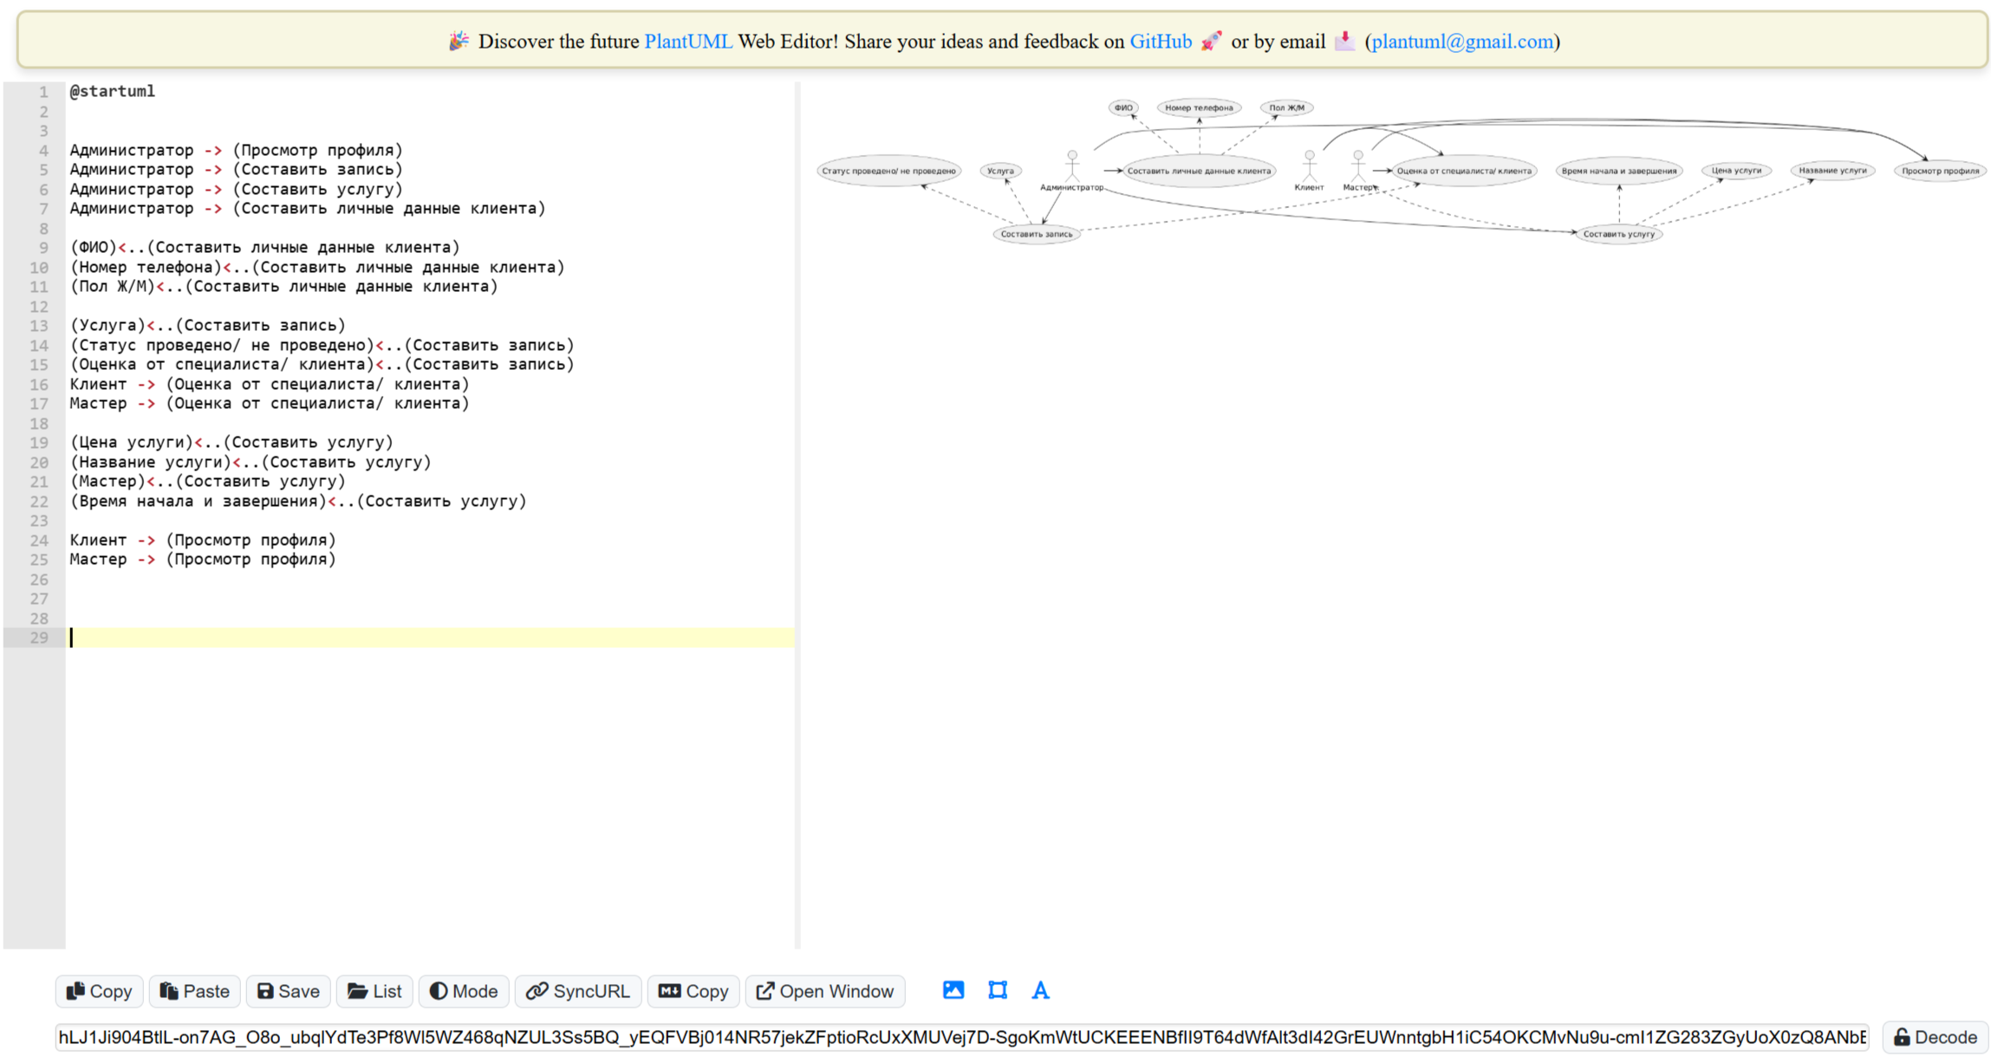

@startuml

Администратор -> (Просмотр профиля)

Администратор -> (Составить запись)

Администратор -> (Составить услугу)

Администратор -> (Составить личные данные клиента)

(ФИО)<..(Составить личные данные клиента)

(Номер телефона)<..(Составить личные данные клиента)

(Пол Ж/М)<..(Составить личные данные клиента)

(Услуга)<..(Составить запись)

(Статус проведено/ не проведено)<..(Составить запись)

(Оценка от специалиста/ клиента)<..(Составить запись)

Клиент -> (Оценка от специалиста/ клиента)

Мастер -> (Оценка от специалиста/ клиента)

(Цена услуги)<..(Составить услугу)

(Название услуги)<..(Составить услугу)

(Мастер)<..(Составить услугу)

(Время начала и завершения)<..(Составить услугу)

Клиент -> (Просмотр профиля)

Мастер -> (Просмотр профиля)

@startuml

start

:Начало;

:Регистрация клиента|

:Проверить роль клиента]

if (Есть в базе?) then (да)

else (нет)

:Ввод ФИО/

:Ввод пола муж/жен/

:Ввод номера телефона/

endif

:Конец;

stop

@enduml

